В период летней оздоровительной компании в детском саду «Теремок» за 2017 год было охвачено 60 детей дошкольного возраста. К 25 мая были составлены перспективные планы летней оздоровительной компании. В каждой возрастной группе, начиная с 1 июня, изменены сетки занятий, куда включена деятельность, направленная на оздоровление, физическое, трудовое развитие, а также на развитие умений и навыков безопасной жизнедеятельности как средства личной защиты. Весь детский сад переведен на летний режим. Уголки для родителей включали в себя информацию медицинского и педагогического направления, ОБЖ, текущую информацию.
Одно из направлений, по которому работал педагогический коллектив детского сада – это создание условий здоровьесбережения в целях оздоровления, закаливания детей дошкольного возраста.

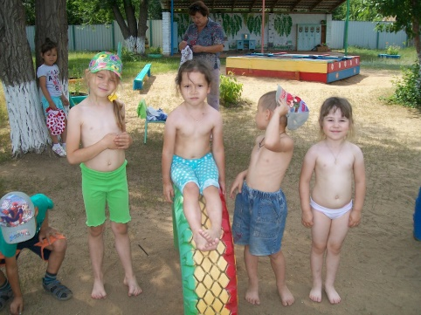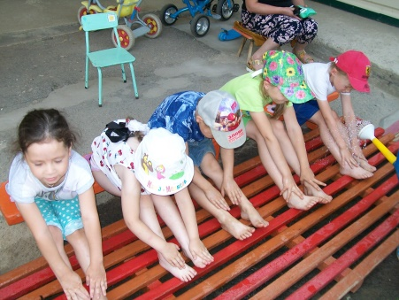

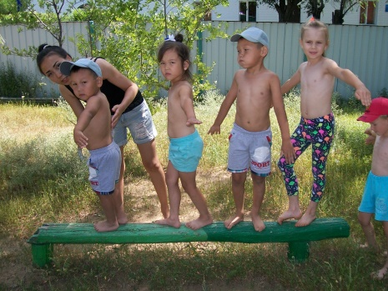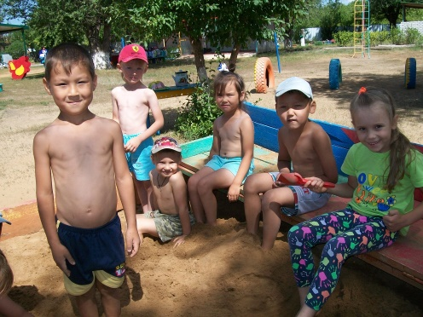

Физическое воспитание включало в себя проведение физкультурных и спортивных занятий, гимнастики, игр и развлечений, праздников, досугов на свежем воздухе. Закаливание проходило с использованием естественных природных факторов: воздуха, воды, принятия воздушных ванн. Активно применялись: пальчиковая гимнастика, изобразительная деятельность, работа с трафаретами и мозаикой.
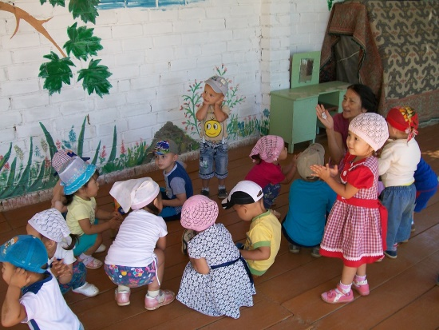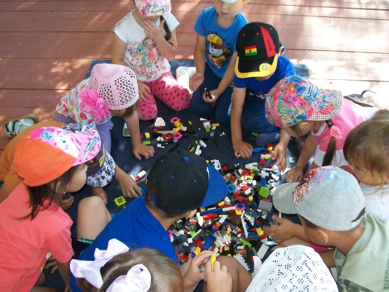

Для родителей были проведены консультации: «Отдых с детьми в летний период», «Рекомендации по проведению прогулок в летний период».
Таким образом, в детском саду были созданы условия здоровьесбережения, оздоровления и закаливания детей дошкольного возраста.
Летом полным ходом осуществлялась административно – хозяйственная деятельность. Игровые площадки обеспечены песком. В группах проведен косметический ремонт. В течение лета на территории детского сада появились новые цветники, зеленые насаждения.
Педагоги и коллектив детского сада считает, что поставленные задачи полностью реализованы
